2. Describe the proceudre of installing Roles and Features. Provide some steps and screenshots (or video).

За добавяне на Roles and Features през графичната среда трбва да изберем Start > Administrative Tools > Server Manager

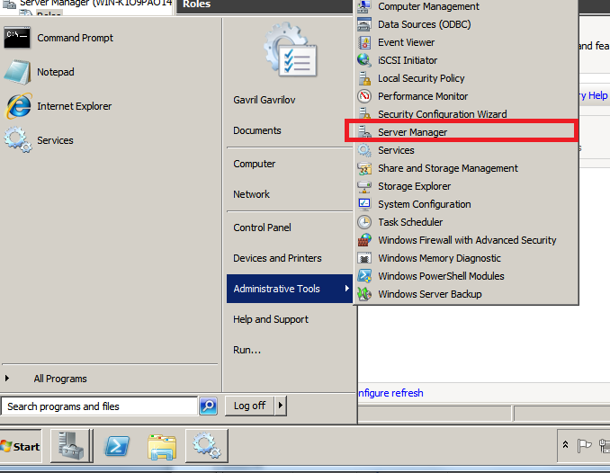

Сле избор на Server Manager се отваря следния прозорец:

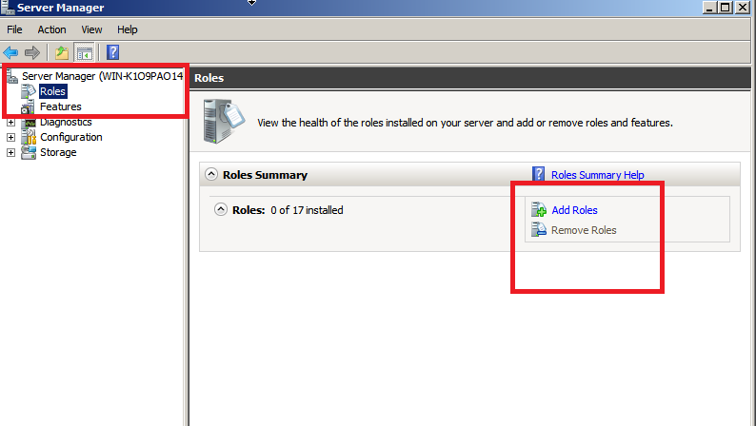

От лявата страна можем да изберем какво искаме да добавяме Role или Features.

На снимката е демонстрирано добавяне на Roles (Add Roles).

Премахването на Roles се извършва с бутона Remove Roles, бутона под Add Roles.

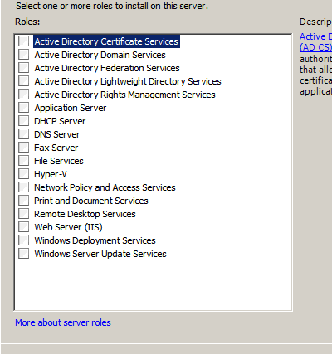

След маркиране на желаната роля/добавка следваме съветника за инсталация.

За добавяне на Features стъпките са аналогични.

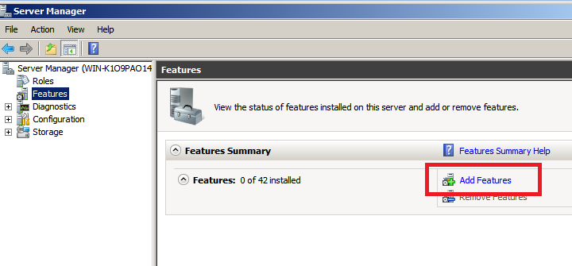

Избираме Features > Add Feautures

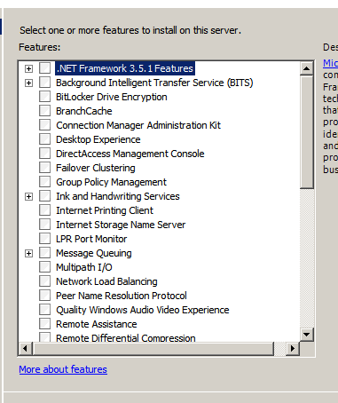

След маркиране на желаната роля/добавка следваме съветника за инсталация.